**АНАЛИЗ ПРОЦЕССА ОЧИСТКИ ПОВЕРХНОСТИ ИОННАМИ ПЛАЗМЫ ТЛЕЮЩЕГО РАЗРЯДА**

В.Н. Арустамов, Х.Б. Ашуров В.М. Ротштейн,

И.Х. Худойкулов

Институт ионно-плазменных и лазерных технологий. АНРУз, Ташкент, Узбекистан; arustamov@iplt.uz

Вакуумные ионно-плазменные технологии применяются для обработки поверхности изделий, нанесения различных функциональных покрытий. Очистка поверхности осуществлялась ионами тлеющего разряда при давлении в камере 10-1-102 Па, плотности тока ионов до 10 мА/см2, и напряжении на электродной системе 600-1000В. Эффективность процесса очистки поверхности изделий анализировалось с помощью ИК фурье-спектрометра. Анализ ИК-спектров поверхности изделия. показал наличие целого ряда различных загрязнений.

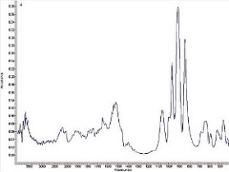 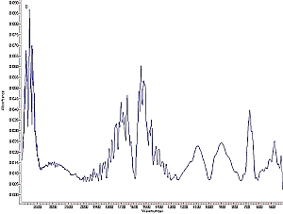

а б

Рис. 1. ИК-спектры поверхности изделия; а)-до очистки,

в)- после очистки тлеющим разрядом.

Анализ интенсивности соответствующих пиков приведённых выше ИК спектров, позволяет оценить эффективность каждого этапа очистки поверхности изделия. Однако степень очистки присутствующих видов загрязнений различна, так для загрязнений, соответствующих частотам поглощения в области 1300-1500см-1, увеличилась в два раза, а очистки загрязнений, соответствующих частотам поглощения в области 800-1000см-1, увеличилась в девятнадцать.  *Список литературы*

*1 V. N. Arustamov, K. B. Ashurov, Kh. Kh. Kadirov, and I. Kh. Khudaykulov Effect of the Cathode Spots of a Vacuum Arc on the Properties of the Surface Layer of Structural Materials Journal of Surface Investigation. X_ray, Synchrotron and Neutron Techniques 2014, Vol. 8, No. 3, pp. 573–580.*